UNIT 7: IN THE CITY
Good morning, students!
Today, we are going to do the review exercises for unit 7.
Remember: this Wednesday we will do the last English test (unit 7)
Recuerda: el miércoles haremos el último examen de inglés (unidad 7). Al final del documento os explico como va a ser la prueba del tema 7
SOLUTIONS: LUKE´S QUESTIONS
- What´s a junk boat?
It is a traditional Chinese fishing boat
- When do you pay on a tram?
You pay at the front when you get off.
- How long does the funicular train ride take?
Only seven minutes.
- What can you see from a sampan?
You can see the junk boats and houseboats, and even floating restaurants

SOLUTIONS: PAG.: 77
Exercise 1
- Junk boat: time : seven o´clock
- Sampan:
- Time: 12 o´clock
- Duration: half and hour
- Funicular railway:
  - Time: seven o´clock
  - Duration: seven minutes
  - Place: Garden Road Station
- Tram
- Time: three o´clock
- Duration: 40 minutes
- Place: North street
Exercise 2
- China
- Chinese (Cantonese) and English
- Fragrant harbour
- Approx. 7436 million
- 6 hours more than in Spain

ACTIVITIES
- Do the exercises on page 78 and 117.

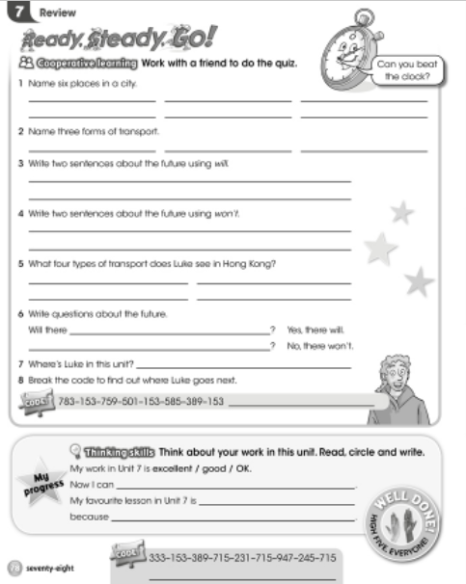
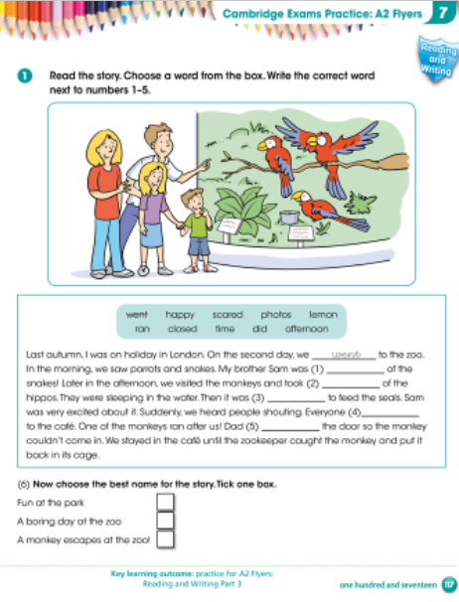

¿CÓMO VA A SER EL GENIALLY DE LA UNIDAD 7?
- Como siempre voy a poner dos listening
- Un ejercicio de verdadero y falso (os pondré una imagen y a continuación una serie de frases relacionadas con esa imagen. Tendrás que decir si es verdadero o falso)
- Un Reading y preguntas sobre ese Reading (preguntas de elegir la opción correcta)
- Un ejercicio de gramática (futuro). Las frases estarán desordenadas y las tendrás que ordenar correctamente.
- Leer una carta y escribir una respuesta (como la que hicisteis en la prueba del tema 6)
- Deberías aprenderos muy bien el vocabulario que os di al principio de la unidad (os vendrá muy bien para uno de los listening), y sobre todo la gramática que hemos dado del futuro.
- Cualquier duda que tengáis, no dudéis en contactar conmigo.

When you have time to do the homework, don´t forget to send it to my email: maria.morro@sanviatorvallaodolid.com or by telegram @mariamorro.
If you have doubts, don´t hesitate to contact me

